中国铁矿石价格指数（CIOPI）

中国钢铁工业协会 2014年7月17日印发

一、进口铁矿石价格（OPI）
7月17日，直接进口铁矿石62%品位干基粉矿到岸价格为96.21美元/吨，环比每吨下降0.56美元，降幅为0.58%；当月平均价格为95.42美元/吨。
7月17日，现货贸易进口铁矿石62%品位干基粉矿人民币含税价格为713.03元/吨，环比每吨下降3.84元，降幅为0.54%，当月平均价格为706.03元/吨。
7月17日，直接进口铁矿石58%品位干基粉矿到岸价格为80.58美元/吨，环比每吨上升0.06美元，升幅为0.07%；当月平均价格为78.31美元/吨。
7月17日，现货贸易进口铁矿石58%品位干基粉矿人民币含税价格为609.49元/吨，环比每吨下降3.26元，降幅为0.53%，当月平均价格为603.25元/吨。
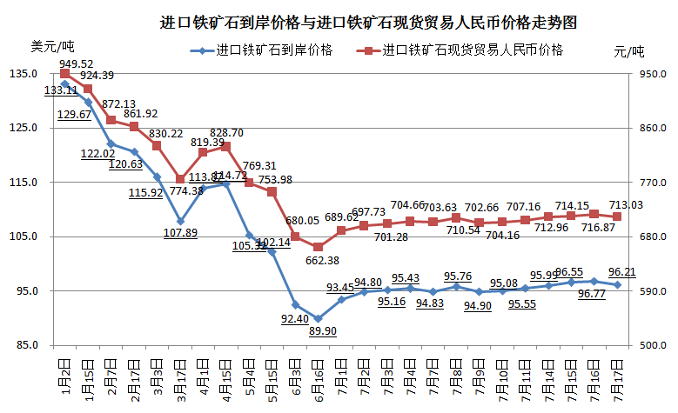
二、国产铁矿石价格
7月17日，国产铁矿石62%品位干基铁精矿含税价格为723.40元/吨，环比持平，比进口铁矿石高10.37元/吨，升高幅度为1.45%；当月平均价格为727.17元/吨，比进口铁矿石高21.14元/吨，升高幅度为2.99%。
7月17日，国产铁矿石65%品位干基铁精矿含税价格为814.88元/吨，环比持平，当月平均价格为818.43元/吨。
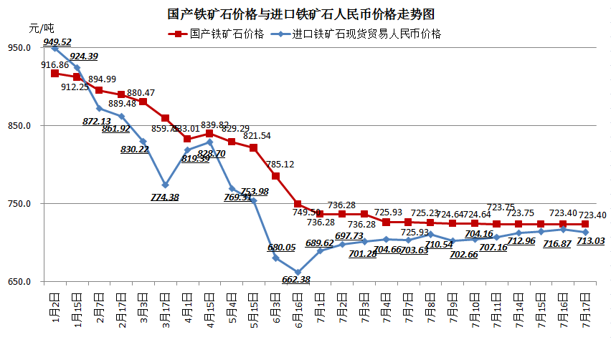
三、中国铁矿石价格指数（CIOPI）
7月17日，中国铁矿石价格指数（CIOPI）332.81点，环比下降1.43点，降幅为0.43%。其中：国产铁矿石价格指数为281.13点，环比持平；进口铁矿石价格指数为356.20点，环比下降2.07点，降幅为0.58%。
